附件2：
在线缴费预约流程操作说明

一、登录财务管理系统，在线预约申请报销单。
1、选择业务大类：选择“校内经费转账”
2、项目代码：由缴费人填写，可填写个人科研条件支撑费项目（财务项目号320开头）、横向科研经费（财务项目号028开头）、已结题项目结余经费（财务项目号073开头）、人才经费等。
3、摘要：填写“科研用房有偿使用费/科研实验室电费”+房费或电费唯一缴费编码（示例“科研实验室有偿使用费20241001”、“科研实验室电费20242001”）。
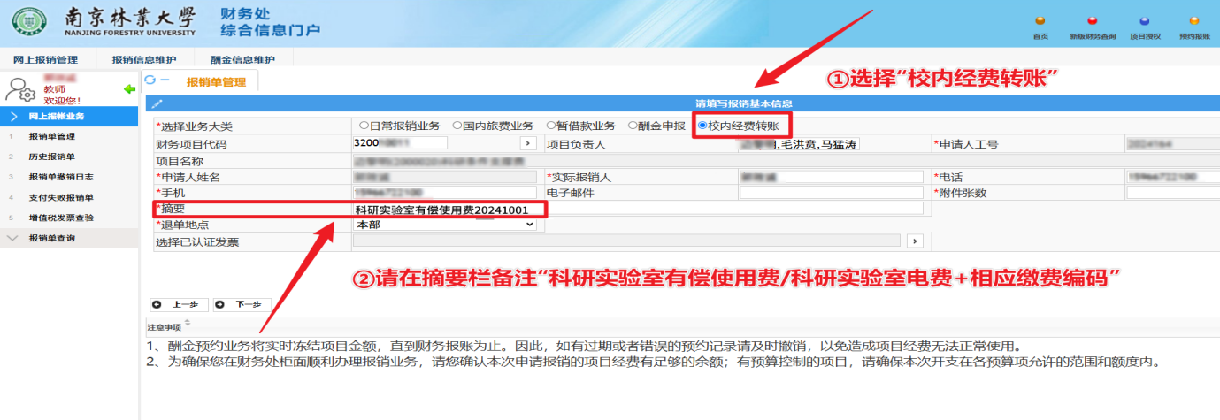
4、费用项选择【科研实验室使用、水电】
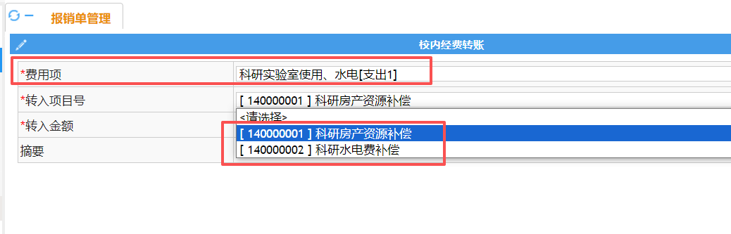
5、转入项目号对应选择【科研房产资源/水电费补偿】

